**Gustus**

***Atividades do Negócio***

**Controle de Versão**

Grupo 14

Victor Hugo Fernandes Alexandre 11141100430

Robson Fernando 11141100209

|  |  |  |
| --- | --- | --- |
| **Responsável** | **Modificação** | **Data** |
| Victor Hugo Fernandes Alexandre | 1.0 | 17/08/2016 |
| Robson Fernando de Andrade | 1.1 | 17/08/2016 |
| Victor Hugo Fernandes Alexandre | 1.2 | 30/08/2016 |
| Victor Hugo Fernandes Alexandre | 1.3 | 13/09/2016 |
| Victor Hugo Fernandes Alexandre | 1.4 | 18/05/2017 |

**Índice**

Sumário

1. Objetivo 4

2. Atividades do Negócio 4

2.1 Atividade 1 – Atividade de Reservas 4

2.1.1 Diagrama de Atividades 5

2.2 Atividade 2 – Consulta de reservas pelo cliente 5

2.2.1 Diagrama de Atividades 6

2.3 Atividade 3 – Cadastro do usuário 6

2.4 Atividade 4 – Controladora de reservas 7

2.4.1 Diagrama de Atividades 8

2.5 Atividade 5 – Consulta de reservas cadastradas por data. 8

2.5.1 Diagrama de Atividades 9

2.6 Atividade 6 – Listagem de usuários cadastrados 10

2.6.1 Diagrama de Atividades 10

2.7 Atividade 7 – Postagem de comentários 11

2.7.1 Diagrama de Atividades 11

2.8 Atividade 7 – Histórico de reservas 11

2.8.1 Diagrama de Atividades 12

# Objetivo

O objetivo do diagrama de atividades é mostrar o fluxo de atividades em um único processo. O diagrama mostra como uma atividade depende uma da outra.

# Atividades do Negócio

Identifique as principais atividades desempenhadas para cumprir o objetivo do negócio. Quais são as principais operações do negócio do cliente e como ele as realiza do começo ao fim? Cada atividade é um fluxo de interações entre diferentes participantes do negócio até cumprir um objetivo. Ex. Atividade de vendas (multiplas interações entre o comprador, o vendedor e demais entidades participantes), Atividade de Aluguel (fluxo desde a reserva do produto até a devolução do mesmo), Atividade de Controle de Estoque (desde a compra de novos materiais, até a saída e correção de quantidades).

## Atividade 1 – Atividade de Reservas

**Atividade de reservas:** O Cliente liga para o funcionário do restaurante, o funcionário atende o telefone, o funcionário pergunta se o cliente já possui cadastro em sua planilha, se não possuir, o funcionário realiza um novo cadastro do cliente em sua planilha, caso possuir, o funcionário anota a reserva e todos os dados para reserva, o funcionário confirma os dados do cliente.

### Diagrama de Atividades

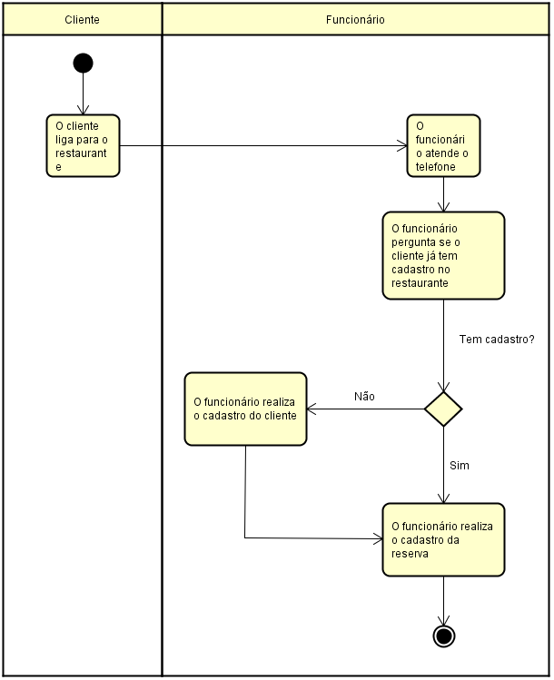

## Atividade 2 – Consulta de reservas pelo cliente

**Atividade de consulta de reservas pelo cliente:**O cliente liga para o funcionário e o funcionário entra na planilha do cliente para verificar quantas reservas estão cadastradas em seu nome

### 

### 2.2.1 Diagrama de Atividades

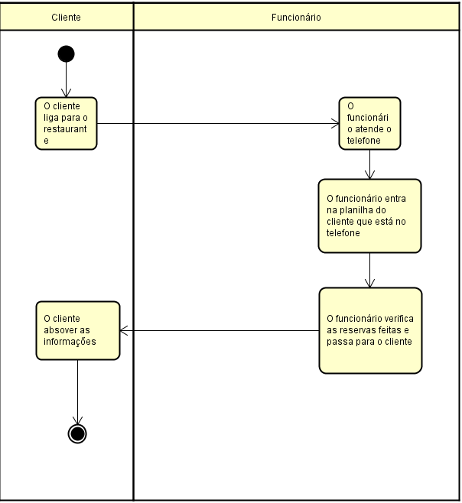

## Atividade 3 – Cadastro do usuário

**Atividade de cadastro do funcionário:**O funcionário ADM abre a planilha de funcionários , pede os devidos dados ao novo funcionário , realiza o cadastro e salva a planilha.

**2.3.2 Diagrama de Atividades**

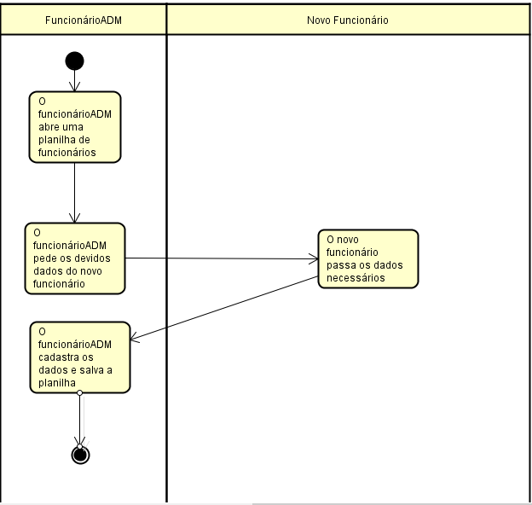

## Atividade 4 – Controladora de reservas

**Atividade de controles de reserva:**O funcionários possui uma planilha contendo todas as reservas cadastradas, o funcionários precisa verificar periodicamente nesta planilha quantas reservas estão a 30 min de vencer, assim ligando para cada cliente e avisando que as reservas em seu nome está prestes a vencer

### 2.4.1Diagrama de Atividades

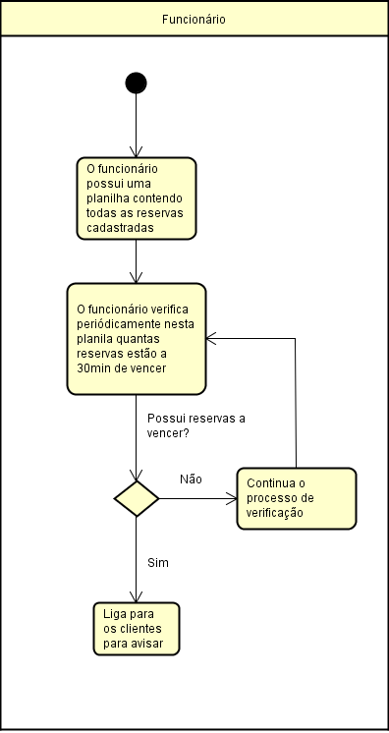

## Atividade 5 – Consulta de reservas cadastradas por data.

**Atividade de consulta de reservas cadastradas por data:** O funcionário possui uma planilha a parte onde ele verifica as reservas que foram cadastradas de acordo com a data que ele desejar.

### 

### Diagrama de Atividades

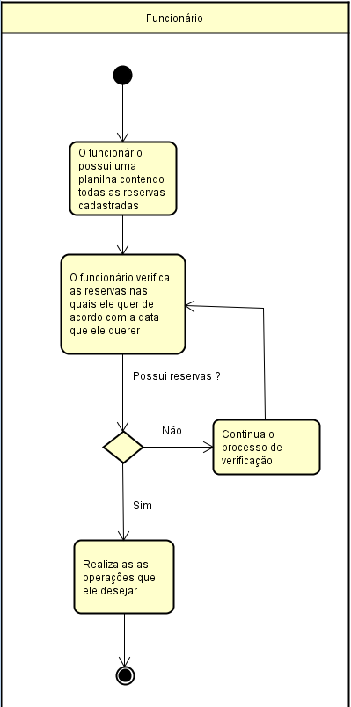

## Atividade 6 – Listagem de usuários cadastrados

**Atividade de listagem de usuários cadastrados :**O funcionário possui uma planilha a parte onde ele verifica todos os usuários que fizeram cadastro.

### Diagrama de Atividades

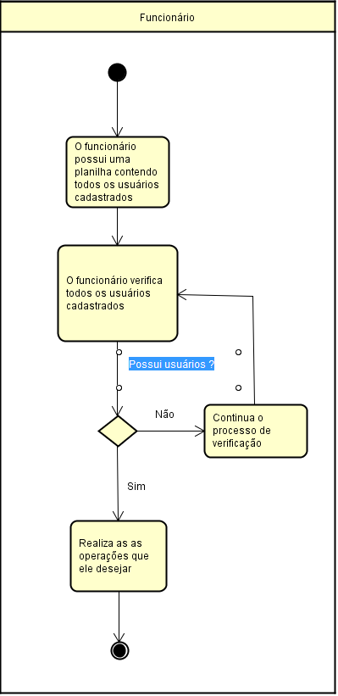

## Atividade 7 – Postagem de comentários

**Atividade de postagem de comentários :**Os clientes no momento da saída do restaurante, podem deixar bilhetes com seus comentários sobre oque acharam, ou darem sugestões .

### Diagrama de Atividades

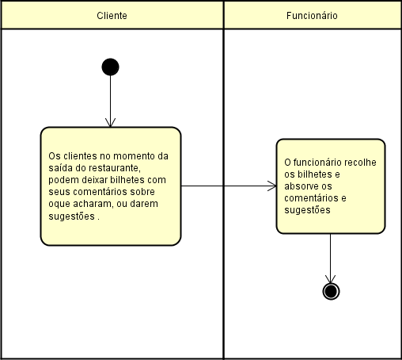

## Atividade 7 – Histórico de reservas

**Atividade de postagem de histórico de reserva :**O funcionário possui uma planilha contendo todas as reservas já realizadas no restaurante, independente se foram “canceladas” ou utilizadas.

### Diagrama de Atividades

